**南昌大学实验报告**

学生姓名： 黄晨箬 学 号： 6109119066 专业班级： 计算机193班

实验类型：■ 验证 □ 综合 □ 设计 □ 创新 实验日期： 2021.5.15 实验成绩：

1. **实验目的**

⑴熟悉逻辑测试笔的使用方法。

⑵熟悉 TEC-8 模型计算机的节拍脉冲 T1、T2、T3；

⑶熟悉双端口通用寄存器组的读写操作；

⑷熟悉运算器的数据传送通路；

⑸验证 74LS181 的加、减、与、或功能；

⑹按给定的数据，完成几种指定的算术、逻辑运算运算。

1. **实验内容**

1．用双踪示波器和逻辑测试笔测试节拍脉冲信号 T1、T2、T3。

2．对下述 7 组数据进行加、减、与、或运算。

**三、实验要求**

1．做好实验预习，掌握运算器的数据传输通路及其功能特性。

2．写出实验报告，内容是：

⑴实验目的。

⑵根据实验结果填写数据记录表

**四、主要实验步骤**

1. 实验准备

2．用逻辑测试笔测试节拍脉冲信号 T1、T2、T3

3．进行加、减、与、或实验

4. 实验图片：

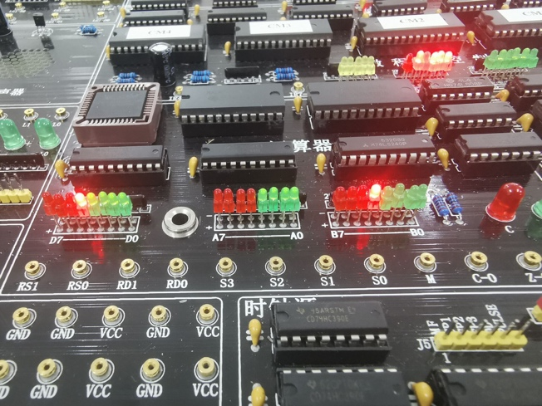

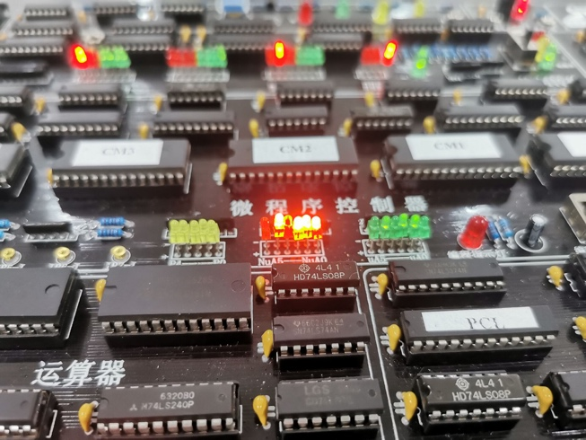

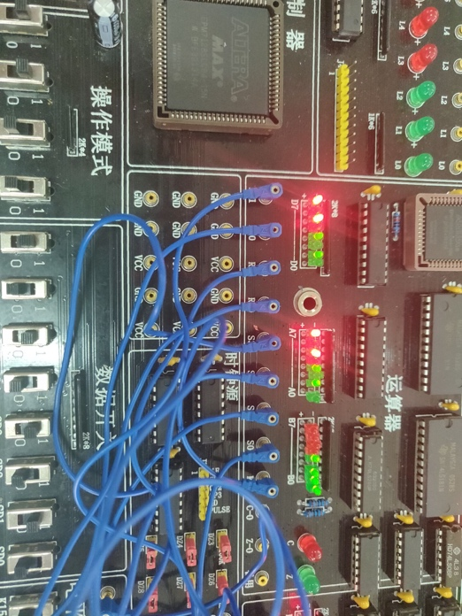

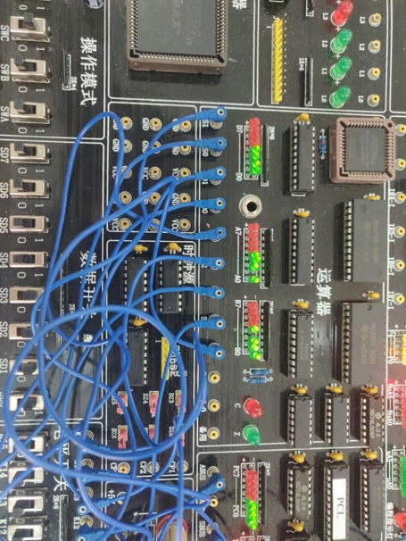

**五、实验数据及处理结果**

第一组数据测试结果：A=0FH B=10H

|  |  |  |  |  |  |  |  |  |  |
| --- | --- | --- | --- | --- | --- | --- | --- | --- | --- |
| 序号 | 操作模式 | 动作 | 微址 | SD | D | A | B | C、Z | 备注 |
| 1 | 1101 | 按次CLR | 00H | - | F0H | 00H | 00H | 0\0 |  |
| 2 | 1101 | 按次QD | 0BH | 0FH | 00H | 00H | 00H | 0\0 |  |
| 3 | 1101 | 按次QD | 15H | - | 0FH | 00H | 0FH | 0\0 |  |
| 4 | 1101 | 按次QD | 16H | 10H | 1FH | 0FH | 10H | 0\0 |  |
| 5 | 1101 | 按次QD | 17H | - | FFH | 0FH | 10H | 0\0 |  |
| 6 | 1101 | 按次QD | 18H | - | 00H | 0FH | 10H | 0\0 |  |
| 7 | 1101 | 按次QD | 19H | - | 1FH | 0FH | 10H | 0\1 |  |
| 8 | 1101 | 按次QD | 00H | - | F0H | 0FH | 10H | 0\0 |  |
|  |  |  |  |  |  |  |  |  |  |

第二组数据测试结果：A=55H B=AAH

|  |  |  |  |  |  |  |  |  |  |
| --- | --- | --- | --- | --- | --- | --- | --- | --- | --- |
| 序号 | 操作模式 | 动作 | 微址 | SD | D | A | B | C、Z | 备注 |
| 1 | 1101 | 按次CLR | 00H | - | F0H | 0FH | 0FH | 0\0 |  |
| 2 | 1101 | 按次QD | 0BH | 55H | 00H | 0FH | 10H | 0\0 |  |
| 3 | 1101 | 按次QD | 15H | - | 55H | 10H | 55H | 0\0 |  |
| 4 | 1101 | 按次QD | 16H | AAH | FFH | 55H | AAH | 0\0 |  |
| 5 | 1101 | 按次QD | 17H | - | ABH | 55H | AAH | 0\0 |  |
| 6 | 1101 | 按次QD | 18H | - | 00H | 55H | AAH | 0\0 |  |
| 7 | 1101 | 按次QD | 19H | - | FFH | 55H | AAH | 0\1 |  |
| 8 | 1101 | 按次QD | 00H | - | F0H | 55H | AAH | 0\0 |  |
|  |  |  |  |  |  |  |  |  |  |

第三组数据测试结果：A=03H B=05H (FE=-2)

|  |  |  |  |  |  |  |  |  |  |
| --- | --- | --- | --- | --- | --- | --- | --- | --- | --- |
| 序号 | 操作模式 | 动作 | 微址 | SD | D | A | B | C、Z | 备注 |
| 1 | 1101 | 按次CLR | 00H | - | F0H | 55H | 55H | 0\0 |  |
| 2 | 1101 | 按次QD | 0BH | 03H | 00H | 55H | AAH | 0\0 |  |
| 3 | 1101 | 按次QD | 15H | - | 03H | AAH | 03H | 0\0 |  |
| 4 | 1101 | 按次QD | 16H | 05H | 08H | 03H | 05H | 0\0 |  |
| 5 | 1101 | 按次QD | 17H | - | FEH | 03H | 05H | 0\0 |  |
| 6 | 1101 | 按次QD | 18H | - | 01H | 03H | 05H | 0\0 |  |
| 7 | 1101 | 按次QD | 19H | - | 07H | 03H | 05H | 0\0 |  |
| 8 | 1101 | 按次QD | 00H | - | F0H | 03H | 05H | 0\0 |  |
|  |  |  |  |  |  |  |  |  |  |

第四组数据测试结果：A=0AH B=0AH

|  |  |  |  |  |  |  |  |  |  |
| --- | --- | --- | --- | --- | --- | --- | --- | --- | --- |
| 序号 | 操作模式 | 动作 | 微址 | SD | D | A | B | C、Z | 备注 |
| 1 | 1101 | 按次CLR | 00H | - | F0H | 03H | 03H | 0\0 |  |
| 2 | 1101 | 按次QD | 0BH | 0BH | 00H | 03H | 05H | 0\0 |  |
| 3 | 1101 | 按次QD | 15H | - | 0AH | 05H | 0AH | 0\0 |  |
| 4 | 1101 | 按次QD | 16H | 0AH | 14H | 0AH | 0AH | 0\0 |  |
| 5 | 1101 | 按次QD | 17H | - | 00H | 0AH | 0AH | 0\0 |  |
| 6 | 1101 | 按次QD | 18H | - | 0AH | 0AH | 0AH | 1\1 |  |
| 7 | 1101 | 按次QD | 19H | - | 0AH | 0AH | 0AH | 1\0 |  |
| 8 | 1101 | 按次QD | 00H | - | F0H | 0AH | 0AH | 1\0 |  |
|  |  |  |  |  |  |  |  |  |  |

第五组数据测试结果：A=C5H B=61H

|  |  |  |  |  |  |  |  |  |  |
| --- | --- | --- | --- | --- | --- | --- | --- | --- | --- |
| 序号 | 操作模式 | 动作 | 微址 | SD | D | A | B | C、Z | 备注 |
| 1 | 1101 | 按次CLR | 00H | - | F0H | 0AH | 0AH | 0\0 |  |
| 2 | 1101 | 按次QD | 0BH | C5H | 01H | 0AH | 0AH | 0\0 |  |
| 3 | 1101 | 按次QD | 15H | - | C5H | 0AH | C5H | 0\0 |  |
| 4 | 1101 | 按次QD | 16H | 61H | 26H | C5H | 61H | 0\0 |  |
| 5 | 1101 | 按次QD | 17H | - | 64H | C5H | 61H | 0\0 |  |
| 6 | 1101 | 按次QD | 18H | - | 41H | C5H | 61H | 1\0 |  |
| 7 | 1101 | 按次QD | 19H | - | D5H | C5H | 61H | 1\0 |  |
| 8 | 1101 | 按次QD | 00H | - | F0H | C5H | 61H | 1\0 |  |
|  |  |  |  |  |  |  |  |  |  |

实验二

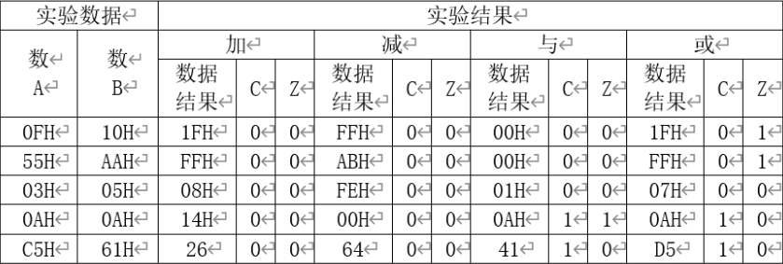

|  |  |  |  |  |  |  |  |  |
| --- | --- | --- | --- | --- | --- | --- | --- | --- |
| 名称 | K15 | K14 | K13 | K12 | K11 | K10 | K9 | K8 |
| 序号 | M | S0 | S1 | S2 | S3 | CIN | ABUS | LDC |
|  | 运算器组成操作模式：1101 | | | | | |  |  |
|  | 送两个数到REG，K6K5、K2K1分别选择加与被加 | | | | | | |  |
|  |  | 1 |  |  | 1 | 1 | 1 | 1 |

|  |  |  |  |  |  |  |  |  |
| --- | --- | --- | --- | --- | --- | --- | --- | --- |
| 名称 | K7 | K6 | K5 | K4 | K3 | K2 | K1 | K0 |
| 序号 | LDZ | RD1 | RD0 | DRW | SBUS | RS1 | RS0 | MBUS |
|  |  |  |  | 1 | 1 |  |  |  |
|  |  |  | 1 | 1 | 1 |  |  |  |
|  | 1 |  |  |  |  |  |  |  |
|  |  |  |  |  |  |  |  |  |
| **备注**：运算器实验答案只提供了加法运算的控制信号，其他运算功能请参考上页中ALU表的运算逻辑功能即可。 | | | | | | | | |

**六、实验体会或对改进实验的建议**

通过本次实验，学习使用了如何用微程序模式、独立模式进行四则运算，也加深了对计算机组成结构的理解，学习了模型计算机的使用，认识了计算机如何通过电路完成加减与或运算。在过程中遇到了很多小问题，大多是对实验环境不够清楚，我相信通过之后的实验，我会越来越熟练。

**七、参考资料**

1. 《计算机组织与结构》
2. 《计算机组织与结构实验指导书》